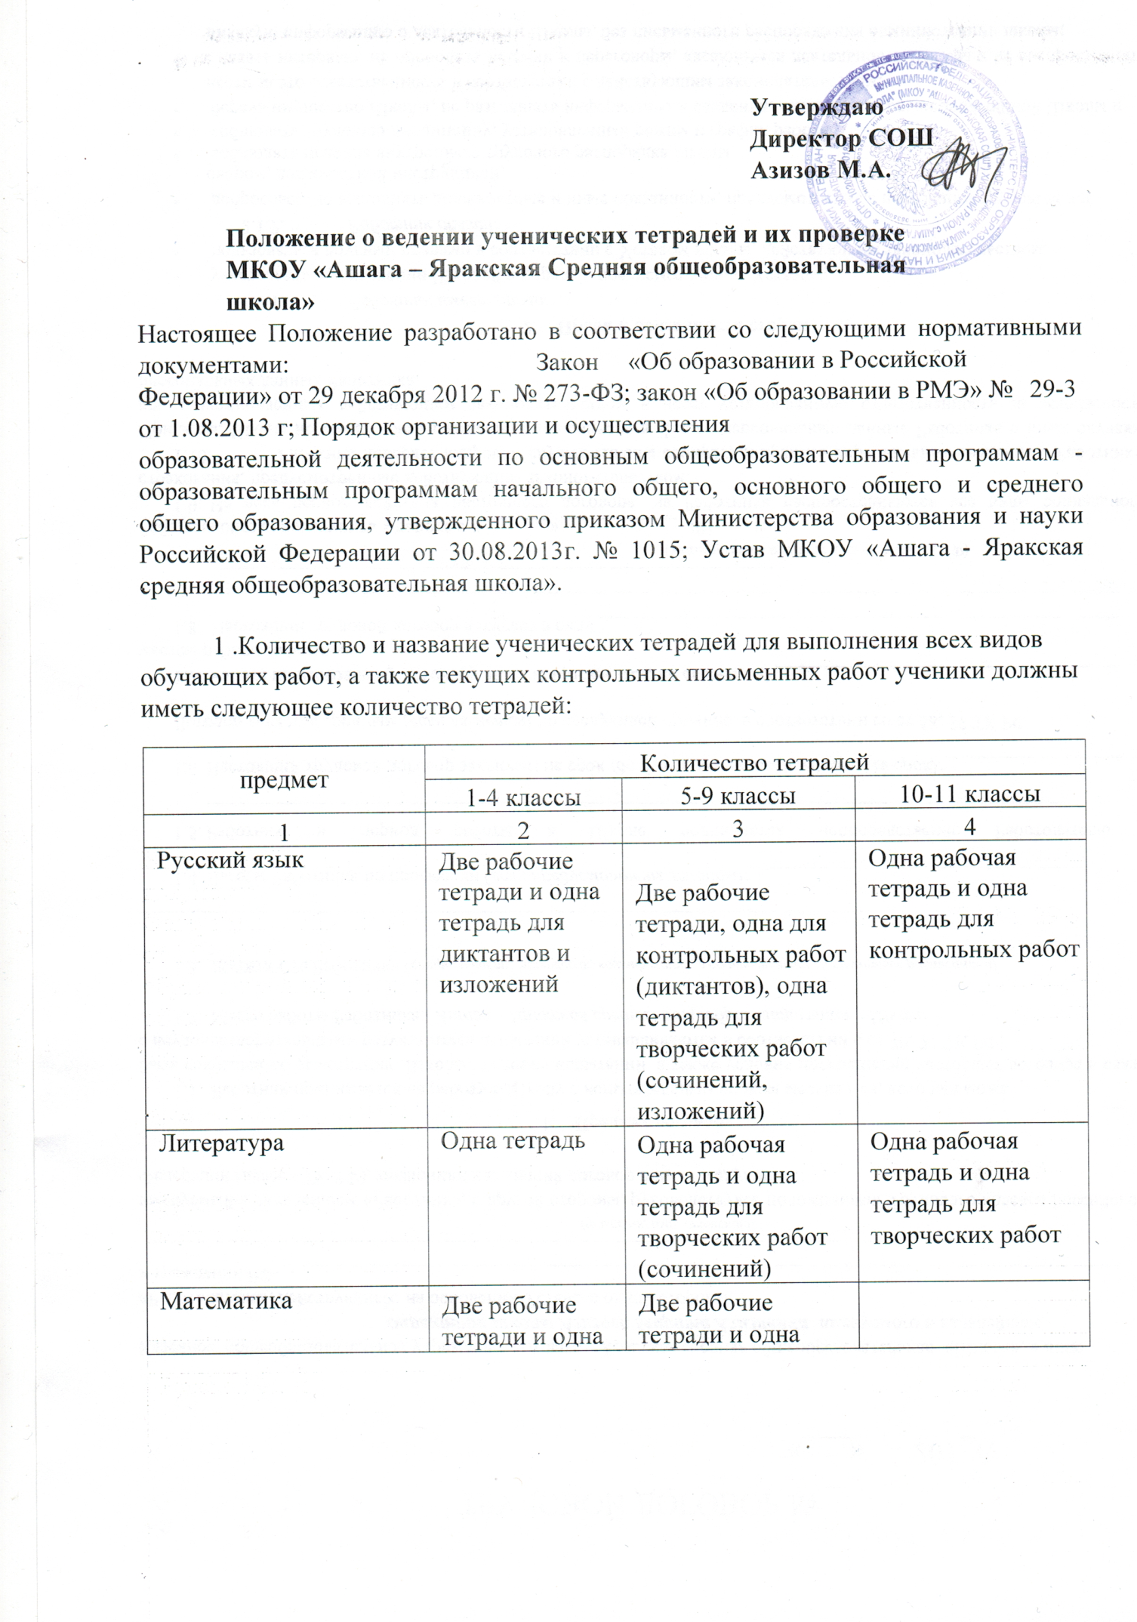

|  |  |  |  |
| --- | --- | --- | --- |
|  | тетрадь для  контрольных  работ | тетрадь для  контрольных  работ |  |
| Алгебра |  | Две рабочие тетради и одна тетрадь для контрольных работ | Одна рабочая тетрадь и одна тетрадь для контрольных работ |
| Г еометрия |  | Одна тетрадь | Одна тетрадь |
| Иностранный язык |  | Одна тетрадь и словарь | Одна тетрадь и словарь |
| Физика, химия |  | Одна рабочая тетрадь, одна тетрадь для контрольных работ и одна тетрадь для лабораторных и практических работ | Одна рабочая тетрадь, одна тетрадь для контрольных работ и одна тетрадь для лабораторных и практических работ |
| Биология, география, природоведение, история, технология, ОБЖ, музыка, черчение, курсы национально­регионального и школьного компонентов учебного плана. | По одной тетради | По одной тетради | По одной тетради |

1. Требования к оформлению и ведению тетрадей
   1. Учащиеся пользуются стандартными тетрадями, состоящими из 12-18 листов. Общие тетради могут использоваться лишь в 7-11 классах на уроках по учебным дисциплинам, при изучении которых необходимо выполнение больших по объему работ. Общие тетради по русскому языку и алгебре используются только начиная с 10 класса.
   2. Тетрадь по предмету должна иметь аккуратный внешний вид. На ее обложке (первой странице) делается следующая запись:

Тетрадь

Для работ

по

ученика (цы) класса

Ашага - Яракской средней школы Фамилия

Имя

На обложке тетрадей для контрольных работ, работ по развитию речи, лабораторных и практических работ делаются соответствующие записи.

* 1. При выполнении работ учащимся не разрешается писать на полях (за исключением пометок на полях во время записи лекций в старших классах). Обязательным является соблюдение правила «красной» строки в тетрадях по всем предметам.
  2. Дата выполнения работы записывается в строку арабскими цифрами и названием месяца в тетрадях по математике в 1-6 -м классах, прописью - в тетрадях по русскому языку в 1-9-м классах, цифрами на полях или строке в тетрадях по остальным предметам.
  3. Размер полей в тетрадях устанавливается учителем исходя из специфики письменных работ по учебному предмету.
  4. На каждом уроке в тетрадях следует записывать его тему, а на уроках по русскому языку, математике, алгебре и геометрии - указывать вид выполняемой работы (классная, домашняя, самостоятельная, диктант, изложение, сочинение и т.д.).
  5. При выполнении заданий в тетрадях учащиеся должны указывать номер упражнения, задачи, вопроса.
  6. Устанавливается следующий пропуск клеток и линий в тетрадях:
* По математике (алгебре, геометрии) - начинать писать с самой верхней полной клетки, между разными заданиями пропускать 2 клетки, между домашней и классной - 4 клетки, между датой и заголовком работы - 2 клетки;
* По русскому языку - линии внутри одной работы не пропускаются, между домашней и классной работой оставляют 2 линии.

Текст каждой новой работы начинается с «красной» строки на той же странице тетради, на которой написаны дата и наименование работы.

* 1. Итоговые контрольные работы по русскому языку и математике выполняются в специальных тетрадях, предназначенных для этого вида работ, поэтому слова «контрольная работа» не пишутся: в тетрадях по русскому языку записывается только вид работы (например, диктант). То же относится к обозначению кратковременных работ, выполняемых в общих тетрадях.
  2. Учащиеся ведут записи в тетрадях синей или фиолетовой пастой. Черная или зеленая пасты, карандаш могут быть использованы при подчеркивании, составлении графиков

и т.д. Учащимся запрещается писать в тетрадях красной пастой.

1. Число контрольных работ в год по классам
   1. Устанавливается следующее максимальное количество контрольных работ, которое может быть выполнено учащимися в год в зависимости от класса /см.табл.1/.
   2. Не допускается выполнение двух контрольных работ в день одним классом или одним учащимся.

|  |  |  |  |  |  |  |  |  |  |  |  |
| --- | --- | --- | --- | --- | --- | --- | --- | --- | --- | --- | --- |
|  | 1-  й | 2-  й | 3-  й | 4-  й | 5-  й | 6-  й | 7-  й | 8-  й | 9-  й | 10-  й | 11-  й |
| Русский язык  Диктант | 6 | 12 | 11 | 11 | 8 | 8 | 6 | 5 | 3 | - | - |
| Изложение |  |  | 1 | 2 | 2 | 2 | 2 | 2 | 3 | - | - |
| Сочинение |  |  |  |  | 2 | 2 | 2 | 3 | - | - | - |
| Литература  Классные сочинения |  |  |  |  | 4 | 3 | 2 | 2 | 3 | 4 | 4 |
| Домашние сочинения |  |  |  |  |  | 1 | 2 | 2 | 3 | 4 | 4 |
| Математика | 6 | 12 | 12 | 14 | 16 | 14 |  |  |  |  |  |
| Алгебра |  |  |  |  |  |  | 11 | 10 | 9 | 9 | 9 |
| Геометрия |  |  |  |  |  |  | 5 | 7 | 5 | 5 | 5 |
| Физика |  |  |  |  |  |  | 4 | 4 | 4 | 6 | 5 |
| Химия |  |  |  |  |  |  |  | 4 | 4 | 5 | 6 |
| Иностранный язык |  |  |  |  | 4 | 4 | 4 | 4 | 4 | 4 | 4 |

Таблица 1.

**Число контрольных работ по классам по предметам**

1. Порядок проверки письменных работ учащихся
   1. Устанавливается следующий порядок проверки письменных работ учащихся /см.табл.2/.
   2. в проверяемых работах по русскому языку и математике в 1-7 классах учитель исправляет все допущенные ошибки, руководствуясь следующим правилом:

а) зачеркивая орфографическую ошибку, цифру, математический знак, подписывает вверху букву или нужную цифру, знак;

б) пунктуационный ненужный знак зачеркивается, необходимый пишется красной пастой;

в) при проверке тетрадей по русскому языку учитель обозначает ошибку определенным знаком (для удобства подсчета ошибок классификации), при проверке изложений и сочинений, кроме орфографических и пунктуационных, отмечаются фактические, логические и речевые ошибки.

* 1. При проверке тетрадей в 8-11-х классах целесообразно, чтобы учитель только подчеркивал допущенную ошибку и отмечал на полях количество ошибок.
  2. После проверки диктанта, изложения, сочинения дробью указывается количество орфографических и пунктуационных ошибок.
  3. Проверенные контрольные работы (диктанты, изложения) должны быть возвращены учителем к следующему уроку по данному предмету; сочинения - через урок в 5-8-х классах, через 10 дней - в 9-11 классах.

Таблица 2.

Сроки проверки тетрадей учащихся

|  |  |  |  |  |  |
| --- | --- | --- | --- | --- | --- |
| Предметы/классы | 1-5 | 6 | 7 | 8-9 | 10-11 |
| Математика (алгебра, геометрия) Русский язык | После  каждого  урока | В первом  полугодии-  после  каждого  урока. Во  втором  полугодии-  два раза в  неделю | Два раза в неделю | Один раз в неделю | Один раз в две недели |
| Иностранный  язык | После  каждого  урока | Два раза в неделю | Значимые классные и домашние работы, но не реже одного раза в неделю | Один раз в две  недели | Словари- один раз в месяц, тетради- один-два раза в четверть |
| Остальные  предметы | Выборочно один - два раза в четверть | | | | |